MAT 6. RAZRED (sreda, 27. 5. 2020)

Rešitve nalog: SDZ (3. del), str. 94/ 1
str. 95/ 4
str. 96/ 7

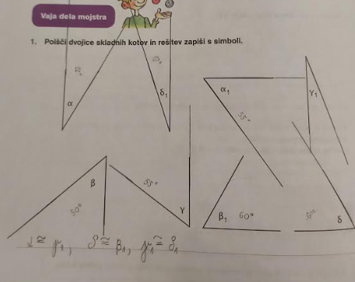

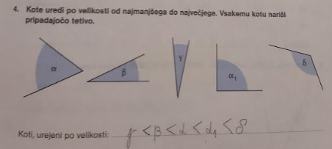

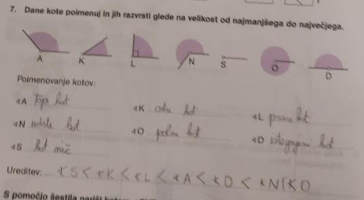

OBRAVNAVA NOVE UČNE SNOVI: PRETVARJANJE KOTNIH ENOT

Učenci, danes boste spoznali, kako pretvarjamo enote za merjenje kotov.
V SDZ (3. del) je ta učna snov na strani 97 in 98.

V zvezek zapiši naslov: PRETVARJANJE KOTNIH ENOT.

Zapiši si:
Merska enota za merjenje kotov je kotna stopinja $\left(1°\right).$

$1°=60´$ ($1$ kotna stopinja je $60$ kotnih minut)

$1´=60˝$ ($1$ kotna minuta je $60$ kotnih sekund)
$1°=3600˝$ ($1$ kotna stopinja je $3600$ kotnih sekund)

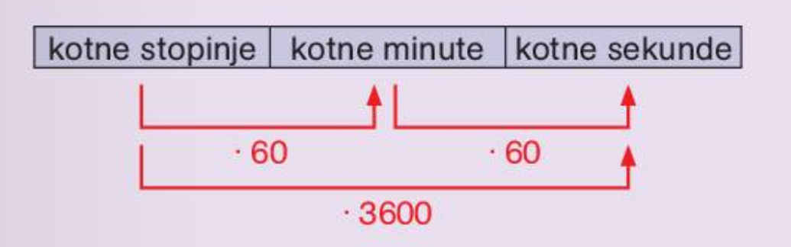
Zapiši si naslednjo nalogo:
Pretvori:

a) $3° 15´$ v kotne minute

Ker je $1°=60´$ dobimo:
$$3° 15´=3∙60´+15´=180´+15´=195´$$

b) $283´$ v kotne stopinje in minute

Ker je vsakih $60´=1°,$ dobimo: $283´=4∙60´+43´=4° 43´$

$$(283 :60=4, ost. 43)$$

Reši naslednje naloge v SDZ (3. del), str. 98, 99/ 1, 2, 3, 4

